Темой курсового проекта является разработка программного средства «Портал по заказу курсовых работ» - интернет-ресурса, целью которого является, предоставление коллекции курсовых работ, которые могут помочь или дать направлении в написании своей курсовой работы.

Курсовой проект представлен как мобильным(клиент) приложением так и веб(администратор) приложением. Для хранение данных используется Amazon RDS MySQL. Сервер загружен на Azure.

1. Минимальное количество экранов 8 – реализовано
2. Приложение связано с Amazon RDS MySQL базой данный на основе REST API. Работа с HTTP происходит на базе библиотеки Volley.Дополнительно данные шифруются с помощью “Соли”.
3. Защитить приложение авторизацией - реализовано
4. Реализовать зашиту приложения – в приложении на любом из экранов нельзя делать скриншот, сделано с помощьюC:\Users\Admin\Desktop\yY0BL1jgbL0.jpg
5. Использовать обфускацию проекта - ДА (c помощью proguard)

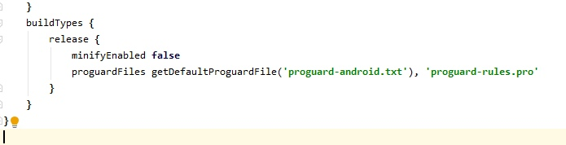

Пройдемся по мобильному приложению

1. Сразу после запуска мы увидим окно авторизации и регистрации. Авторизация происходит с помощью механизма JWT токена для создания токенов доступа, основанный на формате JSON. JWT создаются сервером, подписываются секретным ключом и передаются клиенту, который в дальнейшем использует данный токен для подтверждения своей личности.  
   Если же клиент выбирает регистрацию, то введенные данные отправляются на сервер и создается аккаунт.   
   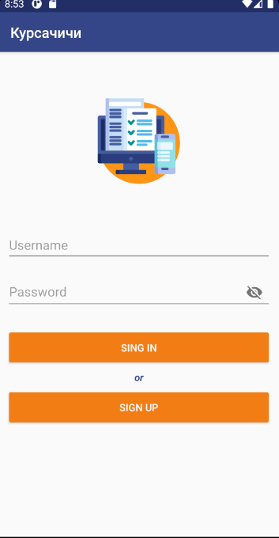
2. После ввода данных (имя пользователя и пароль) мы можем видеть все записи (курсовые работы), которые есть на данный момент

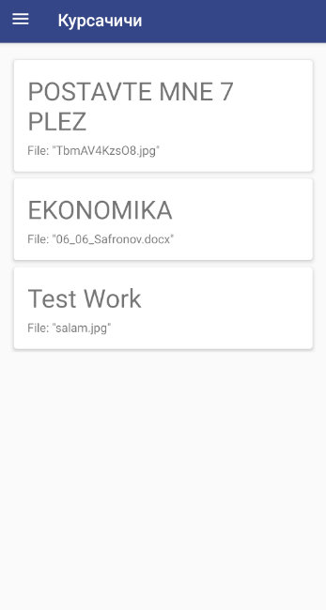

1. Для переключения между всеми курсовыми и избранными работами был реализован DrawerLayout, элементы в котором и служат для переключения. Также в этом же элементе управления есть кнопка деаутентификации, по нажатию на которую пользователь переместится на окно авторизации и регистрации

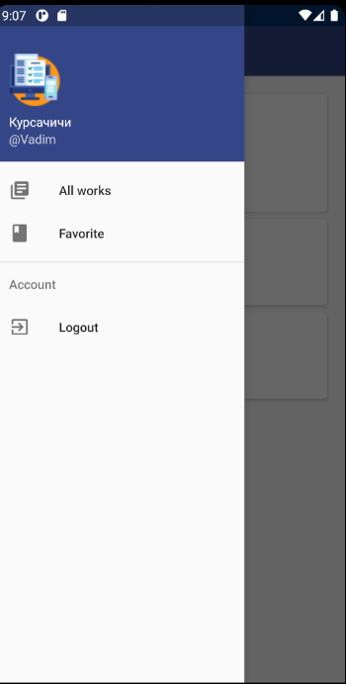

1. Для просмотра подробной информации по выбранной курсовой работе был реализован WorkDetailFragment ,который помогает не только изучить детализацию по определенной работе, но и добавить её в избранное, а также загрузить приложение прикрепленное к ней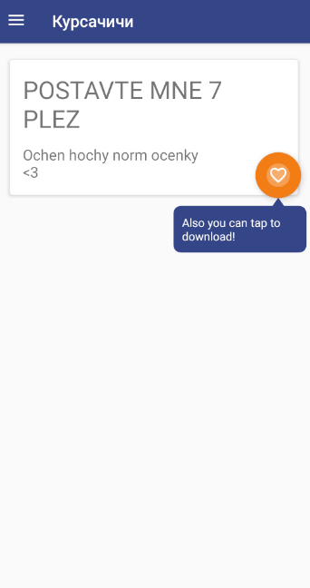
2. Можно посмотреть все работы, которые были добавлены в избранное выбрав в меню “Favorite”  
   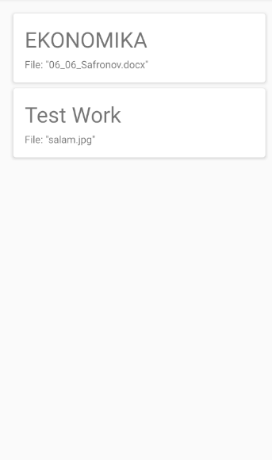

Теперь перейдем ко второй части приложения – администрирование   
  
Сервер(админка) была загружена на Azure ( <https://courseworksportal.azurewebsites.net/> )  
Login: admin   
password : 123

1. При загрузке открывается страница авторизации, где нужно ввести login и пароль, только пользователь с уровнем доступа Admin сможет пройти аутентификацию.  
   Так же на сервере используются Cookie 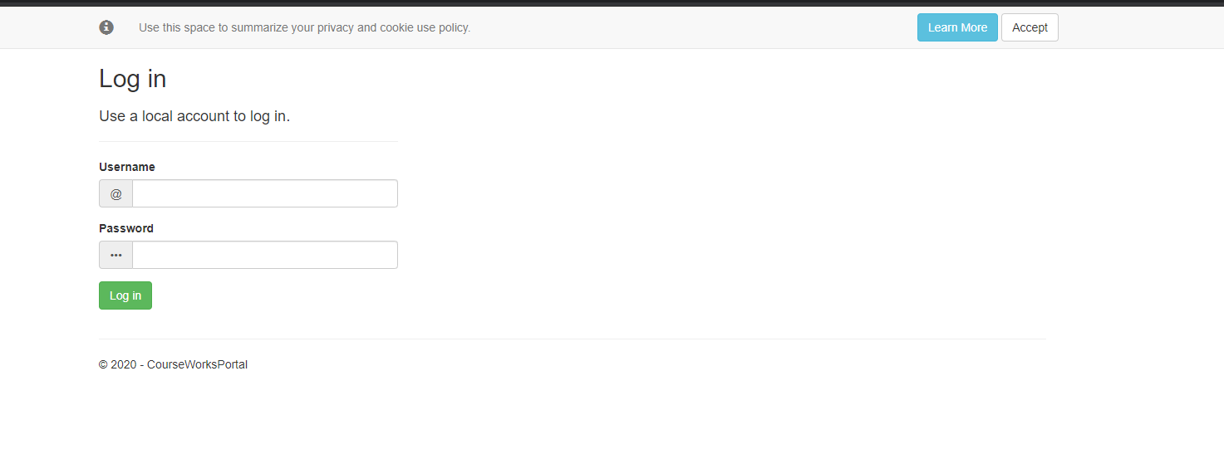
2. Для просмотра и управлением всех курсовых работ существует раздел CourseWorks.  
   Здесь выведен список всех работ и каждую из них есть возможность: просмотреть, отредактировать, удалить(скриншоты будут ниже).  
   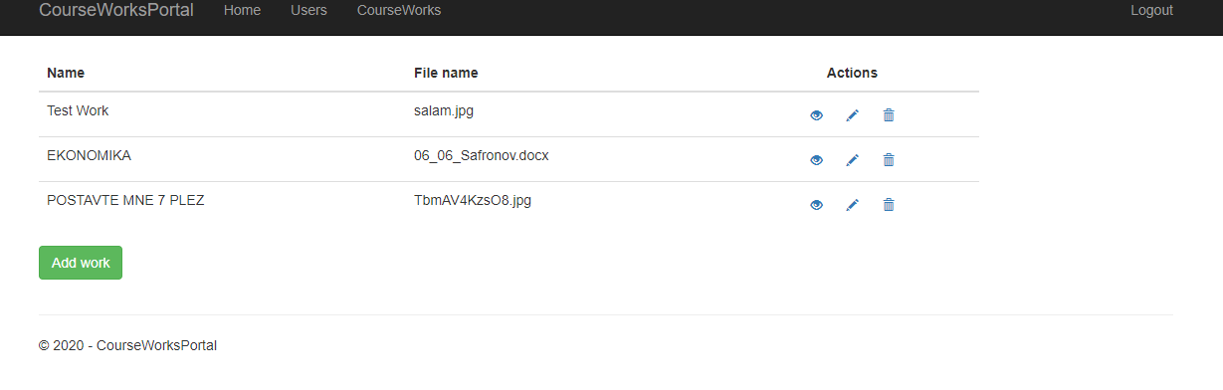
3. При нажатии на “Add work” откроется форма по добавлению работы. Нужно указать заголовок, описание и прикрепить файл с самой работой. 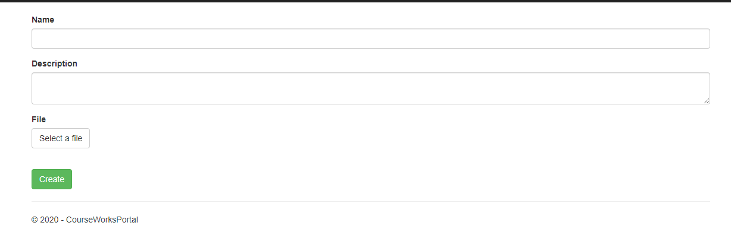
4. Просмотр выбранной работы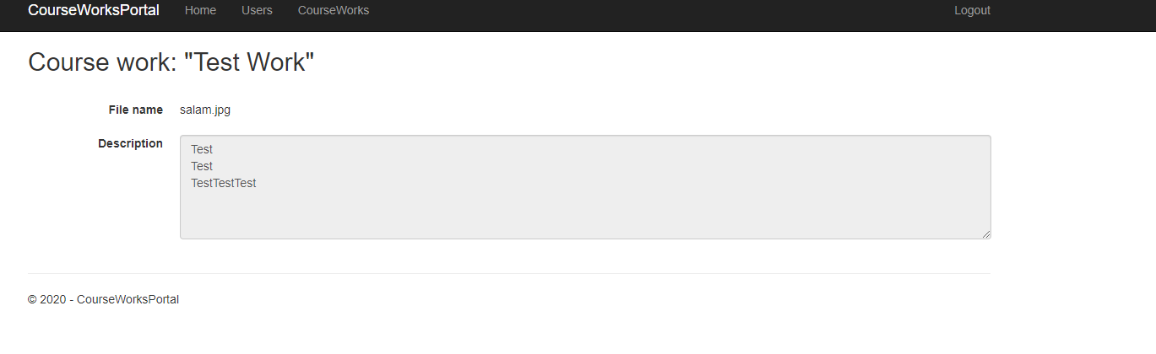
5. Редактирование работы   
   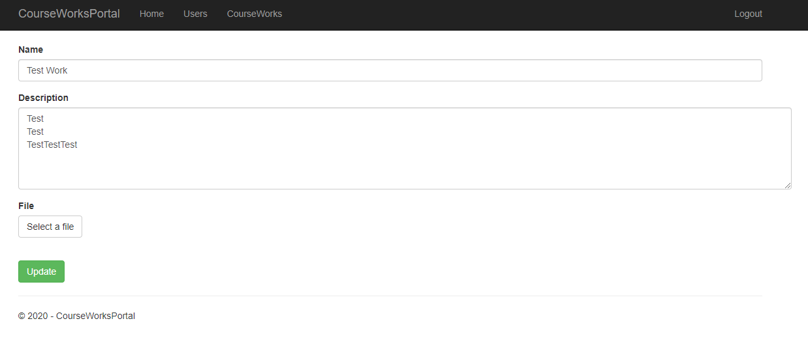
6. Удаление работы   
   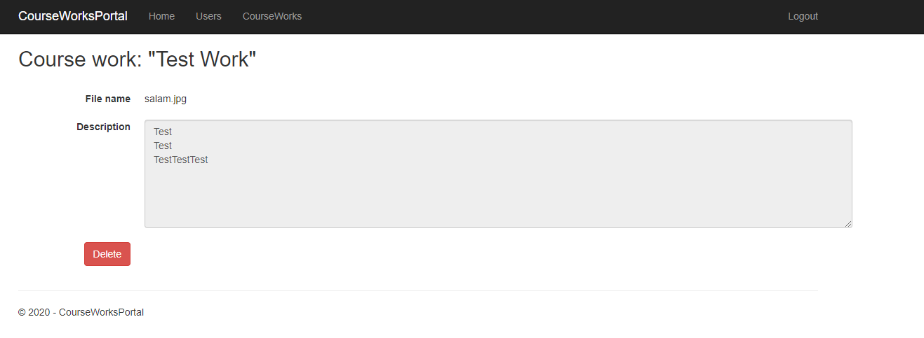
7. Так же представлен список всех пользователей, с возможностью добавления, редактирования и удаления   
   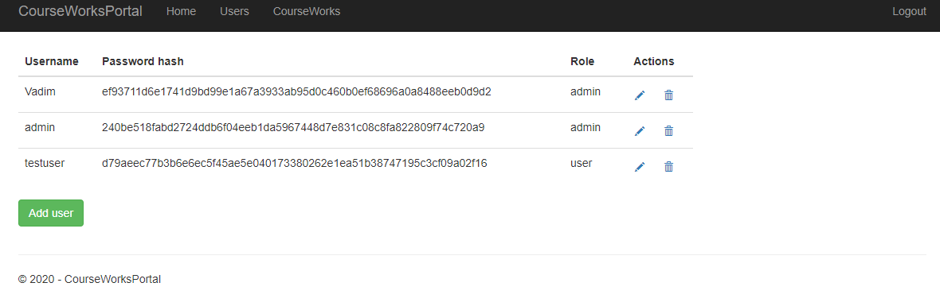
8. При нажатии на “Add user” открывается форма добавления нового пользователя.  
   Нужно указать логин пользователя, пароль и роль в системе(user/admin)   
   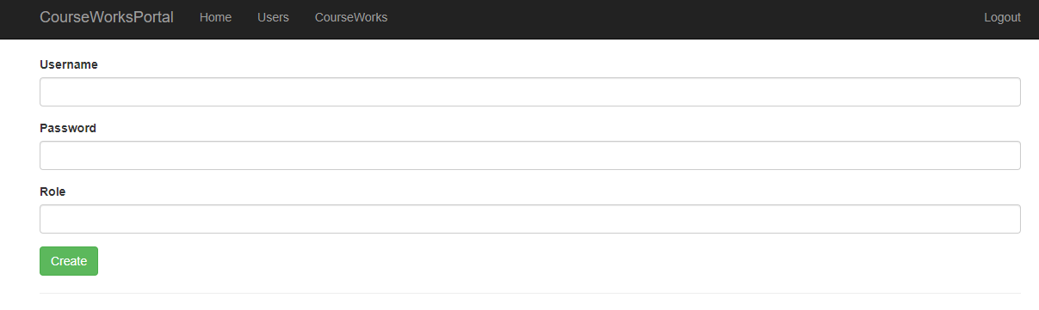
9. Редактирование пользователя   
   